Индивидуальный проект 5 этап
  - дисциплина: Архитектура компьютера
Мазурский Александр Дмитриевич
Содержание

Список иллюстраций

Список таблиц

1 Цель работы
Продолжить работу с сайтом, добавить к сайту записи для персональных проектов, сделать пост по прошлой неделе и по языкам научного программирования.

2 Задание
- Сделать записи для персональных проектов.
- Сделать пост по прошедшей неделе.
- Добавить пост на тему по выбору. Языки научного программирования.

3 Выполнение индивидуального проекта
Удлаяю меню из сайта (рис. 1)
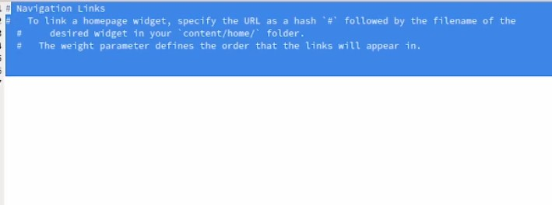
Рис. 1: Конфигурация меню
Меняю параметры сайта (рис. 2)
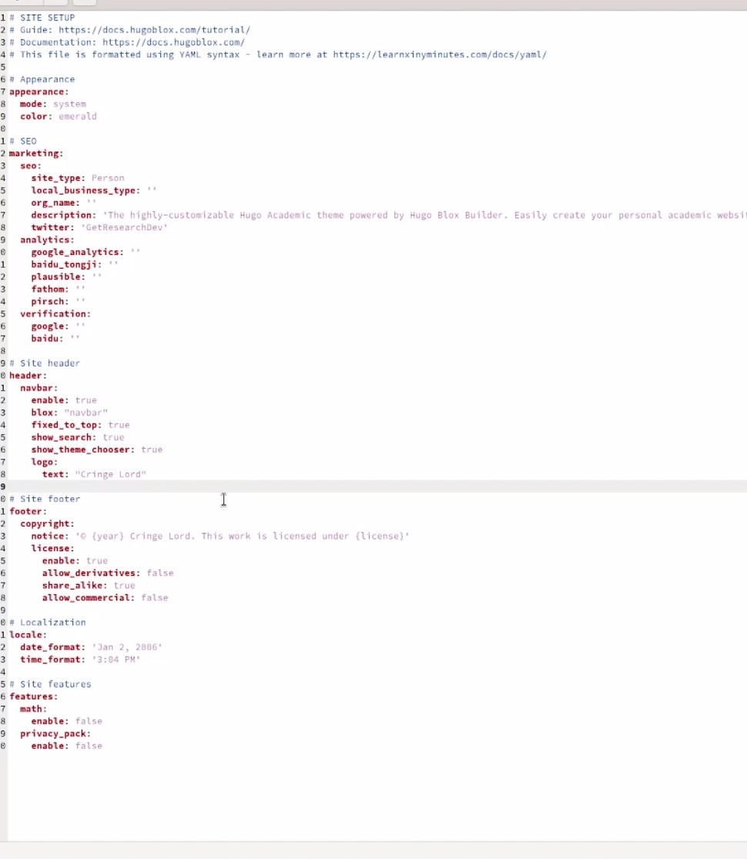
Рис. 2: Конфигурация параметров
Меняю главную страницу сайта (рис. 3)
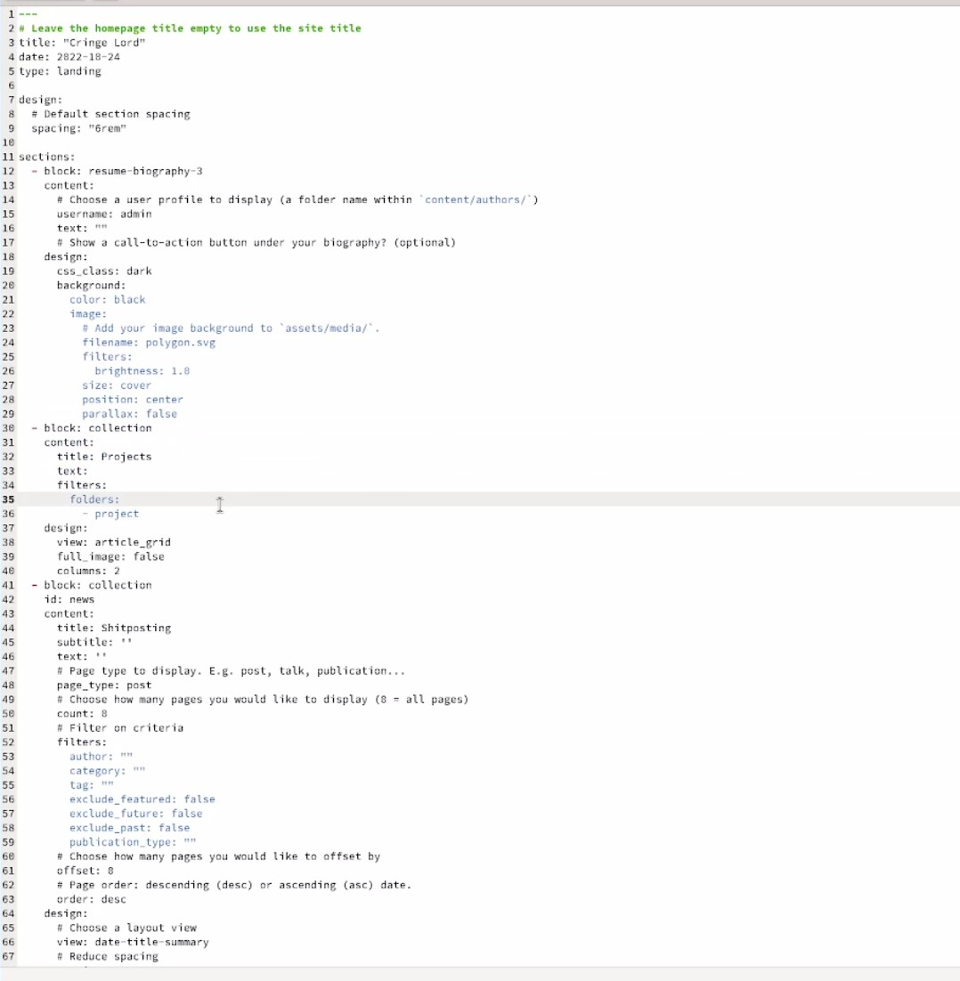
Рис. 3: Конфигурация главной страницы
Проверяю отображение на сайте. (рис. 4)
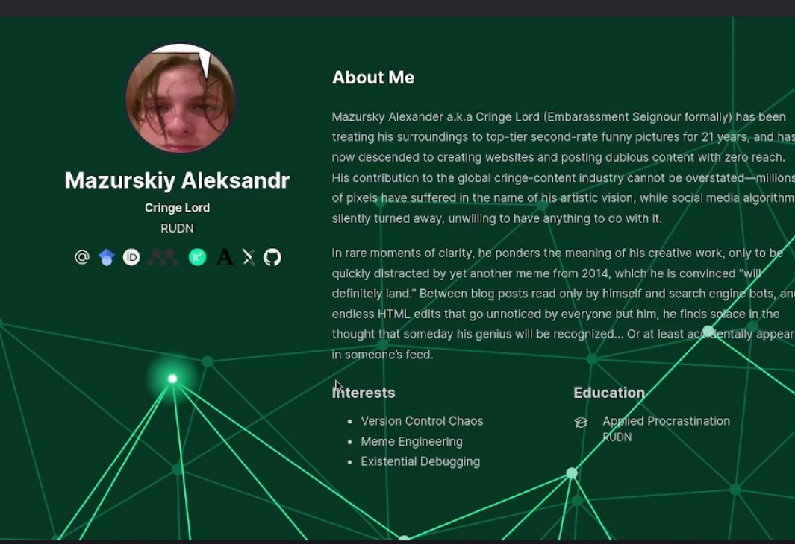
Рис. 4: Проверка обновления на сайте

4 Выводы
Мы продолжили работу с сайтом, добавили к сайту записи для индивидуального проекта, сделали пост по выбору и по прошедшей неделе.

Список литературы

